加工要求
以下信息要提供给嘉立创工程师。
- 板厚1.6mm，4层板，机械1层做外形和打孔。
- 绿色，FR-4，过孔塞油。
- 所有17对差分信号做阻抗控制，阻抗要求90Ω，误差10%。
类型 | 层次 | 参考层 | 线宽mil | 线距mil | 阻抗值Ω
差分阻抗 | 顶层L1 | L2 | 5.59 | 6 | 90
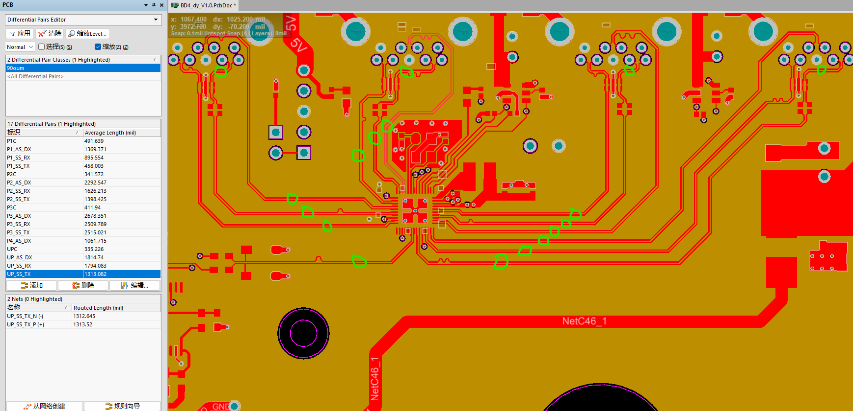

订购设置：
板层：4 板厚1.6mm 内层铜厚：0.5oz 外层铜厚：1oz
需要阻抗：需要
选择叠构编号： JLC04161H-3313 (成品板厚1.56mm±10%)
阻抗管控：±10%
阻抗测试报告： 可选需要
